Система за управление на фирмен сервиз за превозни средства
Спецификация на изискванията

Версия 4.1

История на промените
Дата | Версия | Описание | Автор
03/02/2012 | 1.0 | Първоначална чернова | Венцислав Русев
23/02/2012 | 2.0 | Добавена общата диаграма със случаите на употреба | Венцислав Русев
10/09/2012 | 3.0 | Общата диаграма е разделена на по-малки части | Венцислав Русев
12/09/2012 | 4.0 | Добавени са допълнителните изисквания | Венцислав Русев
12/09/2012 | 4.1 | Преведен | Владимир Коцев

Съдържание
1. Въведение 4
1.1 Цел 4
1.2 Обхват 4
1.3 Дефиниции, акроними и абревиатури 4
2. Общо описание 4
2.1 Обзор на модела на потребителските случаи 4
2.2 Предположения и зависимости 5
3. Специфични изисквания 6
3.1 Диаграми на случаите на употреба 6
3.1.1 Раздел „Първоначално обслужване“ 6
3.1.2 Раздел „Сервизни услуги“ 7
3.1.3 Раздел „Склад“ 8
3.1.4 Раздел „Гаранционни автомобили“ 9
3.1.5 Раздел „Записване на час“ 10
3.1.6 Раздел „Разплащания“ 10
3.1.7 Раздел „Системни услуги“ 11
3.1.8 Раздел „Администриране и конфигурация“ 12
3.2 Допълнителни изисквания 12
3.2.1 Използваемост 12
3.2.2 Производителност и бързодействие 12
3.2.3 Сигурност на данните 12
3.2.4 Поддържане 13
3.2.5 Документация 13

Спецификация на изискванията

Въведение
Целта на настоящия документ е да опише всички конкретни функционални изисквания на системата за управление на фирмен сервиз за превозни средства на Крайцлер България.

Цел
Този документ служи, за да предостави информация на възложителя какви функционалности ще бъдат включени в разработваната система. Той показва кои функционалности са необходими за удовлетворението на кои потребителски нужди. Документът показва на проектантите и разработчиците какво трябва да бъде свършено, за да се изгради една цялостна система.

Обхват
Този документ се отнася за системата за управление на фирмен сервиз за превозни средства на Крайцлер България.
Документът може да окаже влияние на следващи документи описващи детайли на проектирането и разработката.

Дефиниции, акроними и абревиатури
ТО – техническо обслужване; съвкупност от дейности които трябва да се извършват на определено време или след изминаването на определени километри от автомобила; всяка една дейност, включена в ТО е описана в информацията за дадения модел автомобил.

Общо описание

Обзор на модела на потребителските случаи
Кратко описание на всички актьори участващи в модела:
- Управител - отговаря за съответния сервиз, търси начини за подобряването на услугите, за намаляване на разходите и увеличаване на приходите, актуализира данните на персонала, актуализира данните за извършваните от автосервиза услуги, регистрира направените парични преводи по сметки на сервиза;
- Приемчик / Касиер - записва часове за посещение в сервиза, провежда телефонни разговори със собствениците (когато е необходимо), приема клиенти, изготвя и предлага оферти на клиентите, приема автомобили за ремонт и ги предава след извършен ремонт;
- Началник склад - отговаря за склада, проверява наличностите, поръчва, приема, изписва и бракува резервни части и консумативи, актуализира номенклатурата за резервните части и консумативите;
- Диагностик - определя проблемите и ремонтните дейности, които трябва да бъдат извършени за даден автомобил и ги описва в системата;
- Автомонтьор - извършва ремонтни дейности, взема необходимите за ремонта резервни части и консумативи и ги влага по време на ремонта, описва в системата свършената от него работа;
- Клиент – всеки нов или настоящ клиент на сервиз; има право да запазва час в избран от него сервиз на компанията;
- Сървър застраховател – компютърна система на застрахователна компания; има правото да регистрира автомобили за диагностика и ремонтни дейности;
- Сървър магазин – компютърната система за обслужване на електронния магазин на Крайцлер България;
- Системен администратор – човек или хора, оторизирани от собственика на системата, притежаващи права за конфигуриране на системата;
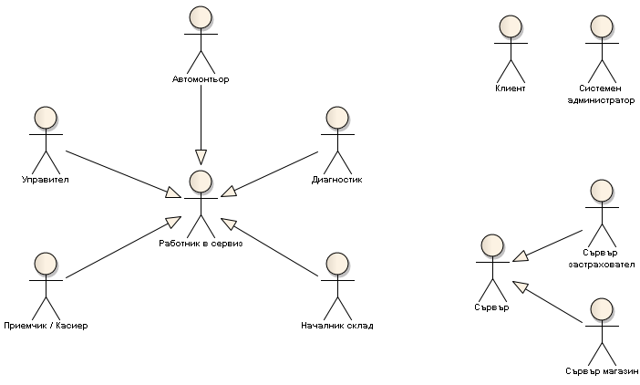
Фиг. 1
На фигура 1 са представени всички актьори както и начините за генерализация между тях. Предварително условие за всички дейности които могат да бъдат извършвани от актьорите генерализирани под името „Работник в сервиз“ и „Системен администратор“ е потребителят да се е регистрирал в системата с необходимите за това потребителско име и парола. За изпълнението на дейностите извършвани от системния администратор е вероятно процесите по оторизация и автентикация да са по-стриктни.
За изпълнението на дейностите извършвани от актьорите генерализирани като „Сървър“ е необходимо преди това системният администратор да е конфигурирал местоположението на сървърите и сертификатите използвани за защита на данните и удостоверяване целостта на съобщенията.

Предположения и зависимости
Не са известни.

Специфични изисквания

Диаграми на случаите на употреба

Раздел „Първоначално обслужване“
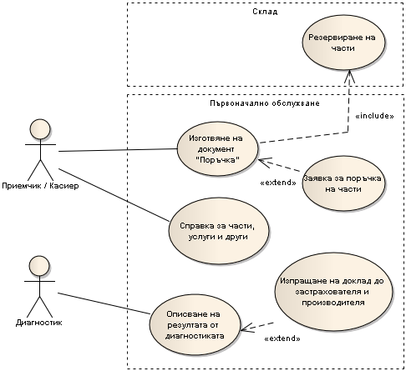
Фиг. 2
Фигура 2 показва частта от модела насочена към нуждите на първоначалното обслужване. Тук главните функционалности са две: описване на резултатите от диагностиката и изготвяне на документ „Поръчка“.
При пристигането на всеки автомобил е нужно да се проведе диагностика на автомобила, за да се уточнят ремонтните работи които ще се извършат. Описването на резултатите от диагностиката включват избирането на автомобила и описването на всеки проблем по съответния автомобил.
Приемчикът, заедно с клиента, изготвя документа „Поръчка“ описващ всички сервизни дейности и необходими части, които клиента иска. При изготвянето на документа, приемчикът има възможност да направи справка за наличните резервни части и консумативи в склада, както и да определи кога ремонтът може да започне. При самото изготвяне на документа, системата автоматично заявява неналичните резервни части и резервира наличните в полза на текущата поръчка. Поръчка се изготвя и в случаи в които искането на клиента е единствено да закупи резервни части и консумативи.

Раздел „Сервизни услуги“
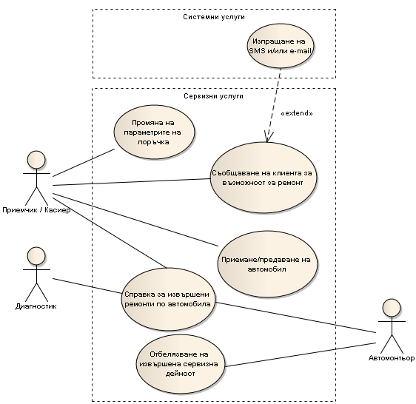
Фиг. 3
На фигура 3 е показана основната функционалност на системата за обслужване на фирмен сервиз.
При извършването на всяка сервизна дейност автомонтьорът трябва да отбележи свършеното в системата чрез случая на употреба „Отбелязване на извършена сервизна дейност“.
Диагностикът, автомонтьорът и приемчикът могат по всяко време да извършват справки за това кога и какво е било ремонтирано на даден автомобил чрез случая на употреба „Справка за извършени ремонти по автомобила“.
Приемчикът може да прави промени по параметрите на поръчка, да отбелязва, че даден автомобил е бил приет или че е бил предаден на собственика му.
Приемчикът също така трябва да информира клиентите в случай на пристигане на резервните части необходими за изпълнението на техните поръчки. Това информиране трябва да става по e-mail, чрез SMS съобщение и ако се наложи чрез телефонен разговор.

Раздел „Склад“
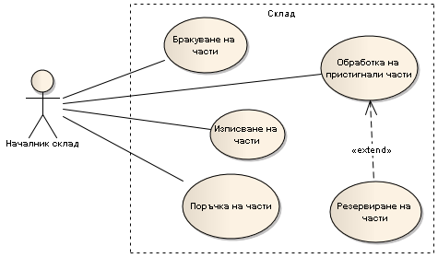
Фиг. 4
Фигура 4 показва функционалностите свързани със склада на сервиза.
Началник склада има грижата да поръчва, изписва, бракува и обработва пристигнали резервни части и консумативи. В случай на пристигане на резервни части които са необходими за дадена клиентска поръчка, то частите биват резервирани за съответната поръчка автоматично. По този начин се забранява използването им за изпълнението на други поръчки.

Раздел „Гаранционни автомобили“
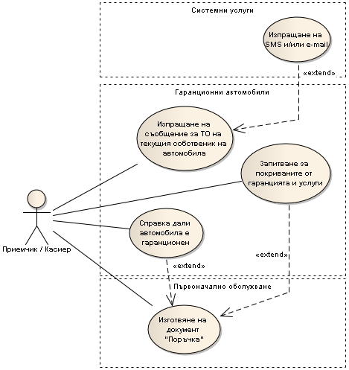
Фиг. 5
Функционалностите свързани с гаранционните автомобили са показани на фигура 5.
Случая на употреба „Изпращане на съобщение за техническо обслужване на текущия собственик на автомобила“ включва в себе си изпращането на e-mail, SMS съобщение и отбелязването на направено телефонно обаждане от приемчика.
Запитването за покриваните от гаранцията услуги включва комуникация със системата за управление на електронен магазин на Крайцлер България. Тази комуникация е наложителна понеже покриваните от гаранцията услуги е възможно да се променят с течение на времето. Затова най-добре е да се направи запитване.
Справка за това дали един автомобил е гаранционен се прави чрез наличните в системата данни за автомобила и неговите гаранционни условия.

Раздел „Записване на час“
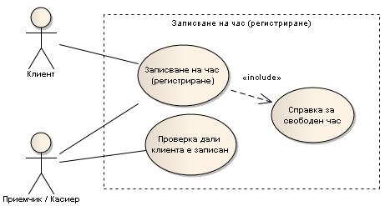
Фиг. 6
Всеки клиент може да си запише час за всеки един сервиз на Крайцлер България. За да го стори е необходимо само да е свързан към интернет, да използва подходящ браузър. Разбира се предоставя се и старата възможност за записване на час - по телефона или на място при приемчика.
На приемчика се дава възможност да проверява дали клиент е бил записан или не.

Раздел „Разплащания“
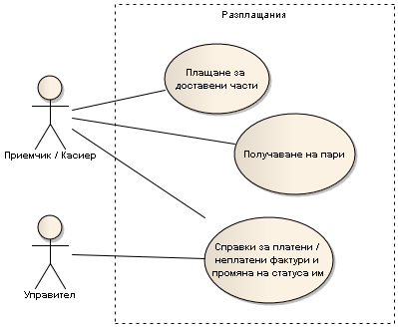
Фиг. 7
Диаграмата на фигура 7 показва възможностите на системата в частта си „Разплащания“.
Приемчикът може да заплаща на доставените резервни части на доставчиците, да получава пари в брой и да регистрира получаването им.
Управителят може да регистрира получаването на пари в брой и по банков път, като регистрира коя фактура е била платена с кой номер на банков превод.

Раздел „Системни услуги“
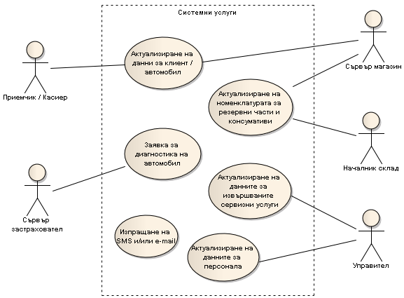
Фиг. 8
Разделът „Системни услуги“ на модела на случаите на употреба на системата за управление на сервиз за превозни средства на Крайцлер България е представен на фигура 8.
Актуализирането на данните за клиент и автомобил може да бъде извършвано от приемчика както и от системата за управление на електронен магазин на Крайцлер България. Актуализирането на данните от актьора „Сървър магазин“ е в случаи на продажба на автомобил и при промяна на данните на даден клиент.
Актуализирането на номенклатурата на резервните части и консумативите също може да бъде направена външно от компютърната система обслужваща електронния магазин или вътрешно – от Началник склада.
Управителя има правото да актуализира данните за извършваните в сервиза услуги. Той може да добавя нови услуги, да премахва съществуващи такива, както и да променя цените им.
Управителя също така може да актуализира данните на служителите на сервиза.
Системата на застрахователна компания може да прави заявки за изпращане на доклад от извършената диагностика на дадени автомобили обратно на застрахователната компания.
Случая на употреба „Изпращане на SMS и/или e-mail“ спомага за извършването на други случаи на употреба непоказани на текущата фигура.

Раздел „Администриране и конфигурация“
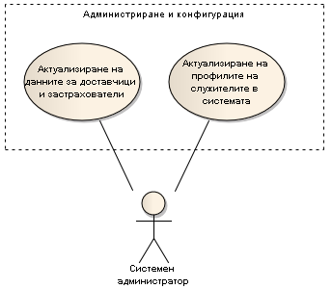
Фиг. 9
Функционалността показана на фигура 9 е нарочно обособена като отделна група, понеже описаните дейности трябва да се извършват от персонал който има по-дълбоки познания за това как функционира системата и как тя може да бъде конфигурирана за работа.
Актуализирането на профилите на служителите се използва при постъпване на нови служители или при напускането на настоящи.
Актуализирането на данните за доставчици и застрахователни компании включва актуализирането на самите данни на доставчиците и застрахователите, както и дефинирането на методите за комуникация между системите.

Допълнителни изисквания

Използваемост
Интерфейсът на системата свързан с актьорите които се генерализират с актьорът „Работник в сервиз“ трябва да е семпъл, информативен, предполагащ свършване на всяка дейност с възможно най-малко цъкания с мишката и натискания на бутони на клавиатурата. Интерфейсът трябва да е интуитивен и лесен за заучаване.

Производителност и бързодействие
Страниците на системата трябва да се зареждат за по-малко от 1 секунда замервано когато сървъра се намира на локалната машина.
Системата трябва да може да обслужва 200 потребителя без да има промяна в бързодействието на системата.

Сигурност на данните
Системата трябва да осигурява опазването на данните в системата. Да не позволява неоторизирани потребители да имат достъп за четене и запис до каква да е системна информация. За всички оторизирани потребители трябва да са дефинирани права за четене, запис и изтриване на системна информация. Системата трябва да се грижи за осигуряването на правата на потребителите както и ограничаването на неправомерния достъп до данните, в случаи в които потребителя се е оторизирал, но не би трябвало да има права над част от системните данни.
Системата трябва да комуникира с други системи посредством криптирани протоколи за пренос на данни, които предлагат и начин за проверка на целостта на предаваните данни.
Системата не трябва да изтрива данните реално от базата си данни, а да маркира записите като изтрити.
Системата трябва да поддържа пълна история на промените на базата данни (кой, кога, какво е променил).

Поддържане
Всички бизнес данни и параметри за конфигуриране трябва да са разположени във външен конфигурационен файл или да могат да се настройват през графичния интерфейс на административната част на системата.
Системата трябва да поддържа файл в който се записват всички значими събития които са се случили по време на работа на системата. Този файл трябва да е лесно достъпен до лицата отговорни за поддръжката на системата.

Документация
Системата трябва да е придружена от подробна документация във вид на „Ръководство на потребителя“.
Освен ръководството за работа, цялата документация описваща вътрешния начин на работа на системата трябва да се предостави на възложителя. Тази вътрешна документация включва всички модели на системата (модели на данните, на пакетите, класовете и прочие).
Ако системата има няколко различни версии, придружаващата документация на трябва да включва и документ в който са описани разликите между версиите.

